Приложение №1 к дистрибьюторскому договору №___________ от _______________

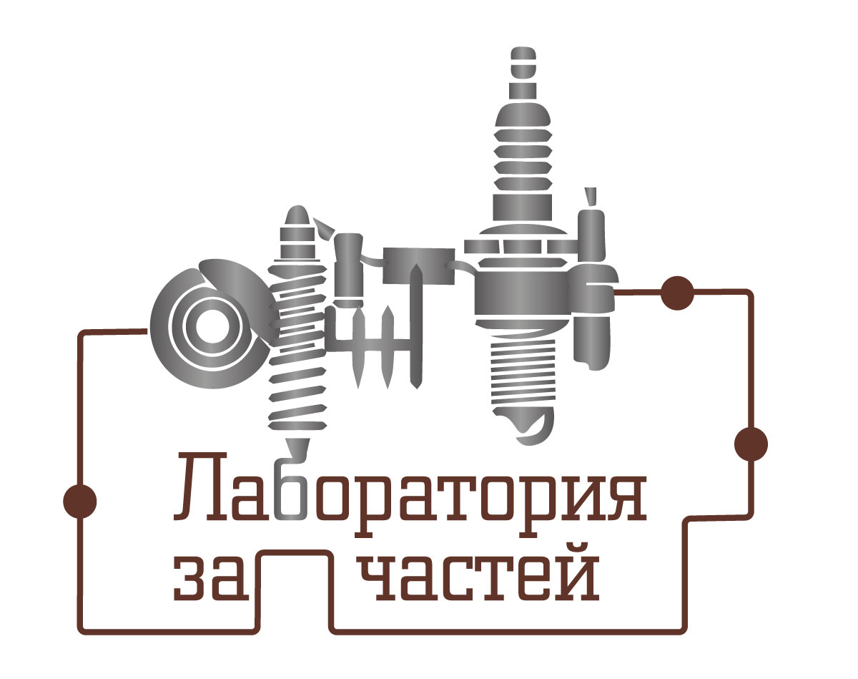

- Бренд:

Вы становитесь частью узнаваемого, лицензионного и запатентованного бренда:

- Гарантированно получаете свое «место под солнцем» на рынке автозапчастей
- Начинаете с «высокого старта», а не как новичок
- Получаете репутацию серьезной федеральной компании
- Используете отработанные годами технологические решения
- Получаете максимальную скидку на наш ассортимент до 40%

За 3 года работы вокруг компании «Лаборатория запчастей» сформировалось информационное поле которое поможет Вам исключить многие ошибки
и серьезно увеличить продуктивность Вашей работы.

- Бизнес план:

Бизнес план предоставляется индивидуально под каждого франчайзи

- Инструменты:

Вы получаете доступ к корпоративным ресурсам:

- Google disk (договоры, регламенты по гарантии, техническая документация и т.п.)
- базе данных авторазборов России (более 100 поставщиков)
- базе данных крупнейших поставщиков Российских федеральных компаний б/у запчастей
- базе данных крупнейших поставщиков Российских федеральных компаний новых запчастей
- корпоративной CRM системе
- всероссийскому интернет ресурсу по запросу и подбору контрактных деталей
- авито-бизнес (персональный менеджер портала АВИТО)
- онлайн-каталогам по подбору новых запчастей

Вы получаете готовые средства связи для мгновенного старта:

- корпоративный номер телефона
- аккаунт АВИТО
- корпоративный почтовый ящик

- программное обеспечение для ведения бухгалтерии и оформлении первичной документации (написано нашим программистом специально под автобизнес)

Вы получаете корпоративные скидки и материал для рекламы в интернете:

- Вы сразу получаете оптовый прайс –лист корпоративную скидки до 40%
- 10 000 фото товаров в высоком разрешении для трансляции на интернет ресурсах+ его описание
- оптовые цены у наших сетевых партнеров по всей России
- уникальные пособия (инструкции) по подаче объявлений в интернете

Круглосуточная поддержка партнеров!

- Персональный менеджер
- Профессиональные консультации
- Поддержка ведется все время нашего сотрудничества
- Мы никогда не оставим партнера в сложной ситуации

Техническая и юридическая документация:

- Общие гарантийные обязательства на контрактные детали
- Общие условия возврата товара бывшего в употреблении
- Порядок и правила замены АКПП
- Порядок и правила замены ДВС
- Порядок и правила установки турбокомпрессоров

- Обучение:

Пошаговая инструкция по началу и развитию бизнеса.

Что в нее входит?

- Бизнес-схема с описанием деятельности по этапам
- Маркетинг и пиар – как искать клиентов и делать так, чтобы они сами Вас искали
- Техника продаж (этапы продаж, воронки вопросов, spin продаж)
- Отработанная техника работы с сервисными центрами
- Скрипты (речевые модули) техника общения с клиентами
- Как находить персонал и эффективно работать с ним

Бесплатная стажировка в центральном офисе

За 7 дней практики в главном офисе в Казани Вы попробуете:

- Разобраться в сути бизнеса
- Поработать в ИТ-системе
- Получить практический опыт общения с клиентами
- Учиться заключать сделки до результата и т.п.

В результате Вы погрузитесь в работу, прочувствуете «дух» компании и приобретете необходимые знания и навыки, чтобы приступить к старту бизнеса во всеоружии.

Законодательная база:

- Трудовые инструкции для менеджеров
- Агентские договоры по найму персонала
- Налоговая база (какое оптимальное налогообложение выбрать, работа с картами сбербанк)
- Юридическая схема (как избежать судов с клиентами, все нормативные документы для продажи товара бывшего в употреблении)

- Сайт:

www.avtopremium116.ru

- Вы получите сайт, в разработку которого вложено более 300 000 ₽, на сайт ежедневно заходят сотни пользователей с разных регионов России, в том числе и с Вашего региона!
- Мы размещаем на нем всю информацию о Вас, включая фотографии фассадов офиса, контакты с фото сотрудников и реквизиты банковской карты.
- Над нашим сайтом работали команда маркетологов,
копирайтеров, верстальщиков, дизайнеров, оптимизаторов
и аналитиков
- У нас существует постоянная веб-поддержка и обновления
- Вам не придется нести затраты на продвижение в сети
- Эффективные маркетинговые и промо-мате-
риалы, построенные на базе 3 летнего тестирования
опытным путем приносят нам с Вами заказы (и деньги).

- iT система:

www.avtopremium116.bitrix24.ru

Полная автоматизация процессов!

- IT система – ускорит бизнес процессы и сократит время потраченное на бумажную волокиту.
- Уникальная в своем роде CRM система, заточенная под наш бизнес.
- Самые современные технологии.
- На согласование любого документа уходит 5 минут вместо 1 часа.

Благодаря ей Вы сможете:

- Грамотно выстраивать сделки и планировать рабочие дни
- Назначать ответственных сотрудников и ставить им задачи
- Завести на каждого сотрудника личную карту
- Сортировать их по рейтингу, опыту, местонахождению
- Отслеживать все бизнес процессы в Вашей компании
- Хранить информацию о работниках, клиентах, объектах, сменах,
смс рассылках, зарплатах и т.д.
- Считать эффективность каналов привлечения клиентов и работников

И многое, многое другое.

